Guía de Trabajo Orientación
“Las Metas”

¡Muy buen día a todas y todos!
En esta actividad hablaremos de Las Metas.
Miraremos hacia el futuro y propondremos metas para terminar este año de la mejor manera.

Primero miraremos este vídeo:
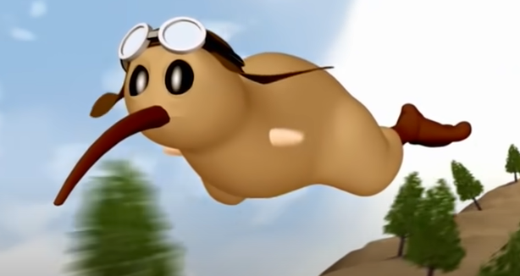
https://www.youtube.com/watch?v=tUb_g_Qr2v0&ab_channel=TANIAAVILESANTITUPA

Este pequeño pajarito no se rinde ante nada. Se ha propuesto una meta y trabajó duro para alcanzarla sin importar las dificultades que le trajo la vida.

Ahora reflexionemos:

1.- ¿Qué te pareció la actitud de este pajarito?
2.- ¿Qué metas te has propuesto para terminar este año?
3.- ¿De qué forma planeas alcanzar tus metas?

